МУНИЦИПАЛЬНОЕ БЮДЖЕТНОЕ ДОШКОЛЬНОЕ ОБРАЗОВАТЕЛЬНОЕ
УЧРЕЖДЕНИЕ «ДЕТСКИЙ САД №23 ст. АРХОНСКАЯ»
МО – ПРИГОРОДНЫЙ РАЙОН РСО – АЛАНИЯ
363120, ст. Архонская, ул. Ворошилова, 44 т.8 (867-39) 3-12-79 e-mail:tchernitzkaja.ds23@yandex.ru

Утверждаю
Заведующий МБДОУ
«Детский сад №23 ст. Архонская»
_________Л.В.Черницкая

Конспект НОД по коллективной аппликации
«С днём Земли» старшая группа.

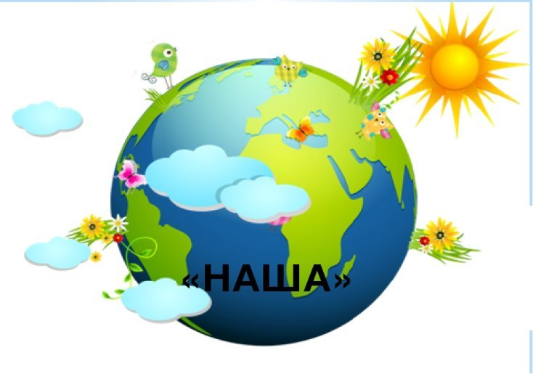

Воспитатель: Гайшун В.А.
Конспект НОД по коллективной аппликации «С днём Земли!» для старшей группы.
Цель: Воспитывать интерес к окружающему миру. Развивать эстетическое восприятие, чувство композиции, умение работать ножницами. Упражнять в вырезывании из бумаги, наклеивании на общий лист, удачно подбирая сочетающиеся по цвету изображения, располагать в одной композиции (вокруг глобуса).
Материалы и оборудование: Большой лист бумаги для коллективной композиции, цветная бумага, силуэты бабочек, ножницы, клей, глобус для рассматривания.
Предварительная работа:
Беседы о Земле, нашей Родине, знакомство с глобусом, физической картой;
рассматривание иллюстраций презентация «Наша планета Земля»; дидактическая игра «Природа и человек»
Ход занятия:
Воспитатель: - Ребята, вы знаете, как называется наша страна?
Правильно – Россия! Мы гордимся нашей страной, но на свете есть и другие страны, где живут такие же люди, как и мы. И у всех стран есть один общий дом, а как он называется, вы угадаете из загадки:
Нет планеты краше и милей
Для животных, насекомых, птиц, людей…
Реки, горы и бескрайние поля
На планете, что зовем… (Земля.)
Дети: Эта наша планета - Земля.
Воспитатель: -Правильно ребятки – Земля! Ребята, вы знаете какой формы наша планета?
Дети: Круглая.
Воспитатель: Правильно. А еще ее называют Земным шаром, или Голубой планетой. Как вы думаете, почему?
Дети: Потому что на нашей планете много рек, озер, океанов, морей.
Воспитатель: - Верно. Все это наша родная Земля. Сколько на ней прекрасного и удивительного: и бескрайние просторы, и горы, уходящие в небо, и синие-синие моря…а жителей на ней не счесть! И каждый из них – маленькое чудо! Чтобы напомнить людям о красоте нашей Земли и о том, что ее нужно беречь, и существует этот замечательный праздник – День Земли.
Сегодня,22 апреля, отмечается Международный день Земли. Как мы можем поздравить нашу планету.
Дети: Спеть песню, нарисовать рисунок, с танцевать, сделать аппликацию.
Воспитатель: Аппликация - это интересное предложение. Поможете мне сделать открытку – аппликацию?
Дети: Поможем.
Воспитатель: Дети, знаете ли вы кокой формы наша Земля?
Дети: Круглой.
Воспитатель: - Правильно, круглая. Её ещё называют Земным шаром. Наша планета Земля очень большой шар. Изображают её в виде глобуса. На нём есть всё, что есть на земле, только очень маленькое.
Воспитатель: - Ребята, перед вами бумага для вырезывания разного цвета, ножницы, силуэты бабочек напечатанные на бумаге для украшения нашей замечательной планеты. Всё это мы с вами вырежем и украсим нашу открытку.
Вспомнить приёмы вырезывания, правила работы с ножницами.
- Как мы будем располагать вырезанные фигуры?
Предложить детям подобрать яркую бумагу, чтобы вырезанные детали получились яркими и красивыми.
Объясняет, что каждый ребёнок вырезывает и склеивает одну деталь для аппликации - открытки, затем из всех составляется коллективная композиция.
Воспитатель: Ребята, предлагаю размяться перед работой.
Физминутка «Земля – наш общий дом»
Вот Земля – наш общий дом, Дети выполняют движения
Много есть соседей в нём: в соответствии с текстом.
И мохнатые козлята,
И пушистые котята,
И извилистые речки,
И кудрявые овечки,
Травка, птички и цветы,
И, конечно, я и ты.
Воспитатель: Присаживайтесь на места, приготовим руки к работе.
Пальчиковая гимнастика: «Планеты»
По порядку все планеты
Назовёт любой из нас: (сжимают и разжимают пальчики)
Раз — Меркурий,
Два — Венера,
Три — Земля,
Четыре — Марс.
Пять — Юпитер,
Шесть — Сатурн,
Семь — Уран,
За ним — Нептун.
Он восьмым идёт по счёту.
А за ним уже, потом,
И девятая планета
Под названием Плутон. (поочерёдно загибать пальчики)
В процессе работы оказывать индивидуальную помощь.
Итог:
Воспитатель: Ребята, какие вы молодцы! Открытка у вас получилась очень красивая. Вам самим работы нравятся?
Дети: Да, нравятся.
Воспитатель: Ребята, чем мы сегодня занимались на занятии?
Дети: Делали открытку, чтобы поздравить нашу замечательную планету с её днём.
Воспитатель: Кому из вас было трудно? У кого не получилось?
Дети: У всех всё получилось.

